%--  
 Created by IntelliJ IDEA.  
 User: Vimme  
 Date: 2025/6/18  
 Time: 18:59  
 To change this template use File | Settings | File Templates.  
--%>  
<%@ **page** contentType="text/html;charset=UTF-8" language="java" %>  
<html>  
 <head>  
 <title>Insert title here</title>  
 </head>  
 <body>  
 <p align="center"> 《赠汪伦》<br><font size="2">李白</font><br>  
 李白乘舟将欲行，<br>  
 忽闻岸上踏歌声。<br>  
 桃花潭水深千尺，<br>  
 不及汪伦送我情。<br>  
 </p>  
 <marquee bgcolor="bule" behavior="alternate">  
 <font color="while">大家好，我正在学习《古诗三百首》，哈哈，羡慕嫉妒恨吧！</font>  
 </marquee>  
 </body>  
</html>

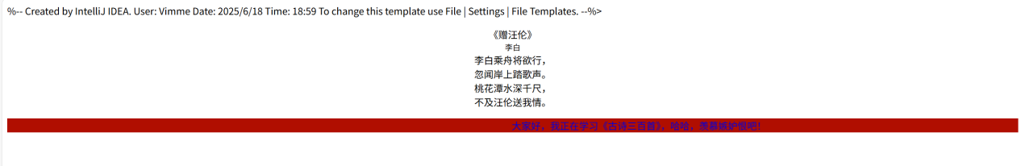

JSP页面代码分析与实验心得

这段代码是一个简单的JSP(Java Server Pages)页面，展示了一首古诗和一些动态效果。下面我将分析其核心内容和可能的实验心得。

核心内容分析

1.JSP基础结构：

文件开头是JSP注释，说明了创建信息和IDE信息

<%@ page %>指令设置了内容类型和编码

标准的HTML结构，包含<html>, <head>, <body>标签

2.页面内容：

居中显示李白的《赠汪伦》诗

作者名字使用了较小的字体(<font size="2">)

每句诗使用<br>标签换行

3.动态效果：

使用了<marquee>标签创建滚动文字效果

设置了蓝色背景(bgcolor="bule"，注意拼写错误应为"blue")

behavior="alternate"使文字来回滚动

文字颜色设置为白色(color="while"，同样有拼写错误应为"white")

实验心得

1.技术学习：

了解了JSP页面的基本结构

掌握了HTML基础标签的使用

学习了如何创建简单的文字滚动效果

2.发现的问题：

代码中有两处明显的拼写错误("bule"和"while")，这提醒我们在编程时要注意细节

页面使用了过时的HTML标签如<font>和<marquee>，现代开发中应使用CSS替代

3.改进建议：

使用CSS来设置字体大小和颜色

考虑使用JavaScript或CSS动画替代<marquee>标签

添加DOCTYPE声明确保页面以标准模式渲染

4.学习价值：

这个例子很好地展示了如何将静态内容与简单动态效果结合

作为JSP入门示例，它展示了如何在Java Web应用中嵌入HTML内容

演示了基本的页面布局和样式设置方法

这个简单的JSP页面虽然技术上不复杂，但作为学习示例，它很好地展示了Web页面开发的基本概念，特别是对于理解如何在Java Web应用中呈现内容非常有帮助。